Lesbrief voor de voorstelling
Een Midzomernachtsdroom (Puck’s versie) door
Joris Lehr - Theatergroep Dolle Maandag
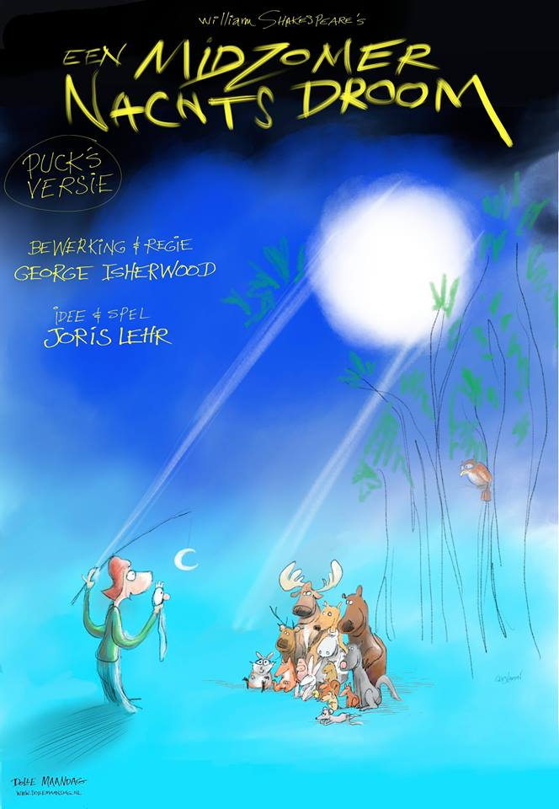

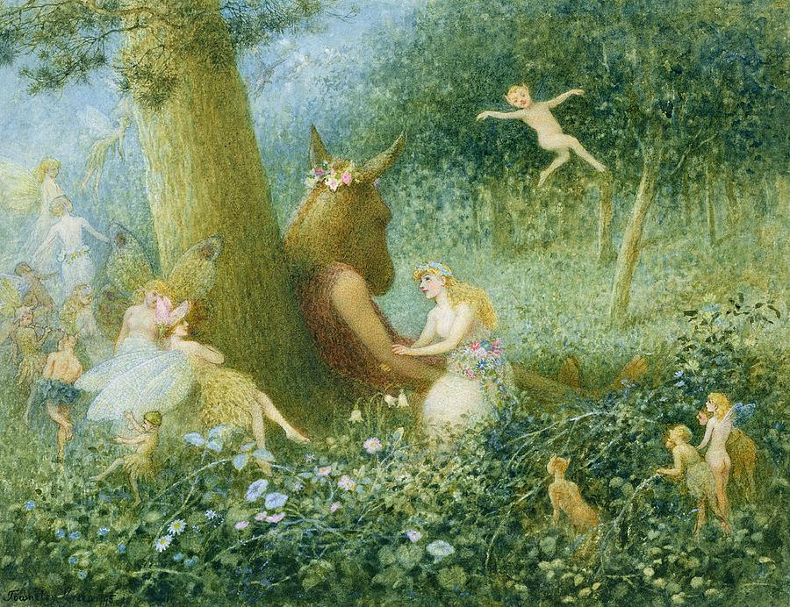

Inhoud

- Over Shakespeare
- Het verhaal
- Het echte stuk
- Thema: Liefde en vergiffenis
- De speelstijl van theatergroep Dolle Maandag
- Vraaggesprek na de voorstelling
- Zelf spelen

(Benodigdheden voor de les, afhankelijk van de opdrachten waar je voor kiest: een oude koffer, muziekinstrumenten, bv sambabal, tamboerijn, samba-ei, fluit, karton, crêpepapier)

1. Over Shakespeare:
William Shakespeare (23 april 1564 – 23 april 1616) was een Engels toneelschrijver, dichter en acteur.
Shakespeare wordt gezien als de grootste schrijver uit Engeland, niet alleen vanwege de kwaliteit van zijn werken, maar ook vanwege zijn enorme invloed op de Engelse taal, waarin nog steeds honderden woorden, uitdrukkingen en citaten aan hem zijn toe te schrijven. Hij schreef 154 sonnetten en een aantal langere gedichten en kan beschouwd worden als de eerste moderne toneelschrijver. Elk toneelstuk van Shakespeare is uniek. Zijn toneelwerk bestaat uit 38 tragedies, historische stukken en komedies over tijdloze, universele thema's die tot op de dag van vandaag gebruikt worden voor theaterbewerkingen, opera's, musicals en films. Een van de beroemdste adaptaties van het Romeo en Julia-verhaal is bijvoorbeeld West Side Story uit 1957, de musical van Leonard Bernstein met de sloppenwijken van New York als decor.

2. Kort het verhaal van Een Midzomernachtsdroom (Puck’s versie)
De elfenkoning en koningin Oberon en Titania wonen in een bos en geven daar met hun elfjes en kabouters prachtige feesten in het maanlicht. De kleine elf Puck is één van hun kinderen en de verteller van het verhaal. Als het verhaal begint zijn Oberon en Titania boos op elkaar. De reden is dat Oberon op het laatste feest niet met Titania dansen wou en nu danst Titania alleen nog maar met Pi; een Indiaas prinsje. Oberon is jaloers en vraagt aan Puck om een magische fluit uit Tibet te halen waarmee hij Titania kan betoveren en verliefd maken op de eerste die ze ziet. ( Obereon zelf) Puck haalt de fluit en betoverd Titania. Diezelfde nacht komt een groepje amateur-acteurs repeteren voor een theater wedstrijd in het zelfde bos. Puck is boos op de acteurs omdat ze lawaai maken vlakbij zijn slapende moeder en veranderd de zingende acteur Togus in een ezel. Als Titania vervolgens ontwaakt door het lawaai, is Togus de ezel, de eerste die ze ziet. Door de betovering is ze op slag verliefd op hem. Ze beleven een wilde liefdesnacht en als Oberon daar de volgende ochtend achter komt is hij woedend. Puck is teleurgesteld; hij wou zijn ouders weer bij elkaar brengen maar maakte alles erger. Als de theaterwedstrijd begint zijn Oberon en Titania daar bij. Puck is kwaad om het mislukken van zijn plan en stuurt de voorstelling helemaal in de war. Het publiek moet zo vreselijk lachen om het mislukkende ‘treurspel’ dat de amateur acteurs de eerste prijs winnen voor ‘de grappigste tragedie ooit’. Oberon en Titania vallen elkaar lachend in de armen en vliegen weer samen in het maanlicht en niet in elkaars haren.

3. A Midsummer Night’s Dream; het originele verhaal
Het toneelstuk bestaat uit drie verhaallijnen, alle verbonden door Puck. De eerste verhaallijn gaat over vier jonge geliefden die het bos zijn ingevlucht om te ontsnappen aan de uithuwelijk-plannen van hun ouders. Puck haalt plagerige streken met de geliefden uit waardoor ze allemaal verliefd worden op een ander dan hun eigen geliefde met een hoop verwarring en drama tot gevolg. De tweede verhaallijn gaat over Oberon en Titania en de elfen-wereld in het bos. Oberon en Titania hebben een conflict over een ‘wisselkind’ (een echt mensenkind ontvoerd door elfen) die Oberon van Titania wil hebben. Puck moet van Oberon het sap van een magische bloem halen om Titania mee te betoveren. De derde verhaallijn gaat over de ‘handwerkslieden’, het zijn arbeiders die toneelspelen en in het bos repeteren. Bottom (Togus in ons stuk), een wever zonder geluk, krijgt een ezelskop van Puck. Na een nacht vol verwarring en gedaanteverwisselingen spelen de handwerkslieden hun toneelstuk. Het is erg slecht en knullig gedaan maar dat vinden de toeschouwers juist erg grappig en ontspannend. Aan het einde verzoend iedereen zich met elkaar en word alles vergeven.

Een beroemde Britse ambtenaar schreef nadat hij het had gelezen: ‘This is the silliest stuff that I ever heard’ (dit is het onnozelste dat ik ooit heb gelezen) Omdat hij heel invloedrijk was is het stuk daarna lang genegeerd. Nu geld het als een groot meesterwerk over liefde en vergiffenis.

4. Thema: Liefde en vergiffenis
In het stuk zien we hoe, na veel conflicten en misverstanden, de liefde overwint. Niet door een kracht van buiten af maar door eigen handelen en eigen wil. Het is het enige stuk van Shakespeare dat een gelukkige afloop kent, een ‘happy end’.

5. De speelstijl van theatergroep Dolle Maandag
In de theatervoorstellingen van Dolle Maandag staat de verbeelding van de toeschouwer centraal. Dat betekend dat er geen uitgebreide decors of kostuums worden gebruikt maar eenvoudige voorwerpen. In Midzomernachtsdroom zijn dat muziekinstrumentjes en een koffer. Door de instrumenten te transformeren is het mogelijk om verschillende personages te zien. De koffer word een bos, een boot, een tempel en een bed. De acteur transformeert met minimale middelen van het één in het andere personage door houding, stem of het gebruik van simpele objecten en kostuumstukken. De verbeelding van het publiek vult de rest in en we weten altijd precies waar we zijn, of het nou het bos is of een tempel in de Himalaya’s. Het publiek vergeet dat het naar een acteur en een koffer kijkt en ziet moeiteloos de situatie voor zich.

6. Gesprek na de voorstelling aan de hand van vragen
- Wat vond je van de voorstelling en waarom?
- Wat heb je gezien, kon je het verhaal volgen?
- Wie weet wie het verhaal vertelde?
- Wat wilde Puck? (Hij wilde dat zijn ouders weer bij elkaar brengen)
- Hoe ging hij dit doen? (door met de magische fluit in zijn moeders oor te blazen en er van uit te gaan dat zijn vader haar zou wekken met een ontbijtje op bed.)
- Wat ging er mis? (Togus de ezel zag zijn moeder eerst)
- Hoe is het toch goed gekomen? (zijn ouders zijn tijdens het zien van een komische tragedie even vergeten waarom ze boos op elkaar waren. Ze kwamen dichter bij elkaar en hebben elkaar vervolgens vergeven.)
Andere vragen
Ben je zelf ook wel eens boos op iemand geweest en heb je die dan ook kunnen vergeven? Wat had je daar voor nodig? (tijd of een gebaar of een gesprek of een andere situatie waar jullie beide in zaten?)
Heb je wel eens meegemaakt dat het niet goed is tussen twee mensen?
Kan iemand anders helpen als het niet goed is tussen twee mensen?

Waarom vonden Puck en Pi elkaar niet aardig in het begin van het verhaal. Heb je ook wel eens meegemaakt dat je iemand helemaal niet aardig vond en dat je daar later vrienden mee werd?(Het kan door de situatie komen maar ook door de eerste indruk of door de onderlinge verschillen)

7.Zelf spelen
De acteur speelde steeds verschillende rollen. Waaraan kon je zien dat het iemand anders was? (Door houding, stem, en evt. een kleding stuk of attribuut.)
Hoe en met wat beeldde de acteur verschillende situaties uit? (Muziekinstrumenten die andere personages voorstellen, met een koffer die verschillende dingen voorstelde, een bos een bed een schip een tempel en met verschillende petjes en hoofddeksels.)
Zelf spelen (met bijna niets)
Als de leerlingen een scène spelen beginnen ze met een stilstaand beeld en eindigen daar ook mee. (Op deze manier geven ze duidelijk het begin en het eind van de scène aan.)
- De leerlingen spelen met twee muziek instrumenten Oberon en Titania. Neem bijvoorbeeld een Sambabal voor Titania en een tamboerijn voor Oberon. Je kunt eventueel een sjaaltje aan de instrumenten doen om de personages een grotere beweging te geven. Laat het personage zich voor stellen: De leerling beweegt met het instrument en verzint een stem en tekst voor het personage: “Ik ben Oberon en ik ben de vader van Puck”, “Als ik boos ben dan gaat het regenen en onweren, dan dondert het en trilt het bos” e.d
en een andere leerling: “Ik ben Titania en ik ben de moeder van Puck, ik hou van dansen in het bos ik heb een vriendje Pi met wie ik graag dans” e.d.
Laat ook een leerling Pi spelen met een klein instrumentje.
“Ik ben Pi en ik ben het lievelingetje van Titania. En een leerling speelt Puck met een mutsje op: “Ik ben Puck en dit zijn mijn ouders en ze hebben altijd ruzie. Ik wil het weer goed maken tussen hun.”

- Verdeel de klas in groepjes en laat ze ieder een scène voorbereiden met de verschillende personages. Elk groepje krijgt een kaart met de scène er op beschreven.
- 1. Titania en Pi dansen samen, Oberon ziet dit en wordt boos, hij zegt: “Betrapt in het maanlicht trotse Titania! “ Titania zegt: “Als jij niet met me dansen wil dans ik met mijn vriendje Pi. Je bent niet te oud om te dansen je bent alleen te koppig. “ (laat de personages op elkaar reageren door beweging en stem geluid. Maak de scene dynamisch: Oberon wil Pi pakken; “geef die jongen hier!” Titania: “Nee hij is van mij.” En ze gaat voor Pi staan. Oberon gaat achter haar kijken. Zij loopt met hem weg. Het wordt een achtervolging in het bos.

- 2. Een leerling doet een mutsje op en speelt Puck. “Mijn ouders hebben altijd ruzie met elkaar. Ik wil het weer goed maken tussen hun.” Gesprek tussen Oberon en Puck. Oberon: “Er valt niet met je moeder te praten als ze op de kast zit!” Puck: “Misschien moet je haar wakker maken met een ontbijtje op bed?” Oberon: “Daar is meer voor nodig, we hebben een magische liefdes fluit nodig...”

- 3. Puck laat de fluit zien. Puck: “ Nu hoef ik alleen maar in mama’s oor te blazen en ze zal verliefd worden op de eerste die ze ziet. Dat zal papa zijn met een ontbijtje op bed!” Puck betovert Titania met de fluit. Maar de eerste die Titania ziet als ze wakker wordt is Togus als ezel. Titania: “ Oh! Ik hou van jou sterveling, duik met mij de koffer in!” Ze duiken samen het bed in.

- 4. Oberon brengt Titania een ontbijtje op bed. Titania: “Oberon ik heb zo gek gedroomd, ik droomde dat ik verliefd was op een oude ezel!” Woedend wordt Oberon als hij Togus bij Titania ziet. Titania schrikt ook. Oberon gaat boos weg en Titania er achteraan.

- 5. Puck verteld hoe het weer is goed gekomen tussen Titania en Oberon ze gaan samen naar de salsa club. Puck: “Papa en mama gingen naar een theatervoorstelling in het bos, ze moesten zo vreselijk lachen dat ze vergeten waren waar ze ruzie over hadden en samen vlogen ze hand in hand naar de salsaclub onder het elfenbankje”. Je ziet Oberon en Titania samen dansen.

- Extra opdracht: Een leerling kan Puck spelen én Oberon en Titania met de muziekinstrumenten zoals de acteur in de voorstelling.

- Knutselopdracht:
- Neem een oude koffer en maak er een bos in met bloemen van crèpe papier en fietslampjes en vlinders e.d.
- Maak ezelsoren van karton op een haarband.
- Maak een toverfluit
Je kunt er voor kiezen dat een groepje zich bezig houdt met het maken van de koffer en de ezelsoren. En de aankleding van de scène door bijvoorbeeld doeken te gebruiken over de tafel en kistjes. Ook kunnen zij de instrumenten aankleden met sjaaltjes.

In de groepjes kan er ook iemand zijn die voor de regie kiest en de andere begeleid.

Je kunt er ook voor kiezen om sfeer volle muziek te gebruiken bij de scènes. Bijv. Scarlatti (D): sonata in C minor voor Titania in het bos en een salsa muziekje als Oberon en Titania gaan dansen. Jordi Savall: Jeanne La Pucelle als muziek voor Puck.

Nadat de leerlingen hun scène hebben geoefend kunnen alle stukjes achter elkaar gespeeld worden. De koffer en de attributen kunnen nu gebruikt worden.

Benadruk dat ieder het op zijn eigen manier mag doen.
Alles is goed er zijn vele interpretaties mogelijk. De leerlingen mogen zelf tekst verzinnen en stemmen en bewegingen maken.

En vooral veel spelplezier!

